**Asiatische Hornisse breitet sich aus – bitte Sichtungen melden!**

Die Asiatische Hornisse, eine invasive gebietsfremde Art, hat sich im Jahr 2023 massiv in Baden-Württemberg ausgebreitet. Sie kann insbesondere Schäden an Honigbienenvölkern, aber auch im Obst- und Weinbau verursachen. Im Frühjahr baut die Asiatische Hornisse kleine Primärnester an geschützten Stellen (z.B. an Decken von Garagen und Gartenhäuschen). Im Lauf des Sommers werden bis zu einem Meter große Sekundärnester im Freien, häufig hoch oben in Baumkronen, gebaut. Die Art verhält sich grundsätzlich wenig aggressiv und Stiche sind vergleichbar mit denen der heimischen Europäischen Hornisse oder Wespen, dennoch kann es in Einzelfällen zu allergischen Reaktionen kommen. Von Nestern sollte Abstand gehalten und diese nur von Personen mit Fachkenntnis und Schutzausrüstung entfernt werden, um Attacken und Stiche zu vermeiden.

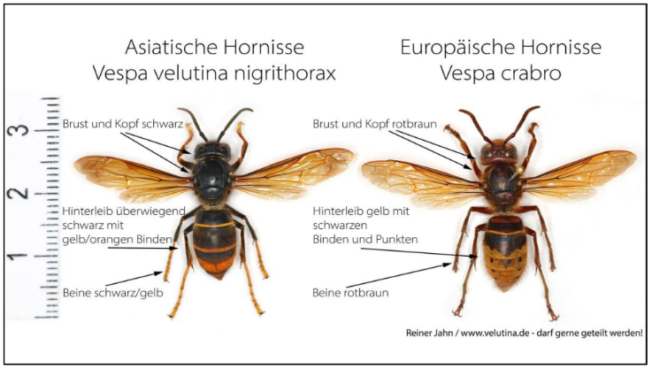

Vergleich der Asiatischen Hornisse (links) mit der heimischen und geschützten Europäischen Hornisse (rechts).

*Quelle: Reiner Jahn*

**Um möglichst rasch Maßnahmen zum Fang der Königinnen und Beseitigung der Nester der Asiatischen Hornisse zu veranlassen, bittet das Ministerium für Umwelt, Klima und Energiewirtschaft um Meldung von Sichtungen in Baden-Württemberg.** Dies ist über die Meldeplattform auf der Homepage der Landesanstalt für Umwelt (LUBW), aber auch über die kostenlose „Meine Umwelt-App“ möglich:

|  |  |
| --- | --- |
| C:\Users\WaldmannBe\AppData\Local\Microsoft\Windows\INetCache\Content.Word\QR-Code LUBW Meldeplattform.png |  |
| QR-Code Meldeplattform  Asiatische Hornisse | QR-Code Meine Umwelt-App |

Weitere Informationen zur Asiatischen Hornisse und wie sich die Art von heimischen Insekten unterscheiden lässt finden sich auf der Homepage der LUBW <https://www.lubw.baden-wuerttemberg.de/natur-und-landschaft/asiatische-hornisse> sowie auf der Homepage der Landesanstalt für Bienenkunde der Universität Hohenheim unter <https://bienenkunde.uni-hohenheim.de/vespavelutina>. Dort finden sich auch weitere Informationen, wie Bürgerinnen und Bürger aktiv bei der Suche nach Tieren und Nestern mitwirken können. Seit April 2024 koordiniert die Landesanstalt für Bienenkunde in Stuttgart-Hohenheim im Auftrag der Naturschutzverwaltung das landesweite Management der Asiatischen Hornisse (Kontakt siehe Homepage).